股票课作业题目
第一课作业：请写出对小熊定理的理解
第二课作业：阅读任意一家公司的年报，分析该公司经营现金流净额和净利润差异大或小的原因。
第三课作业：
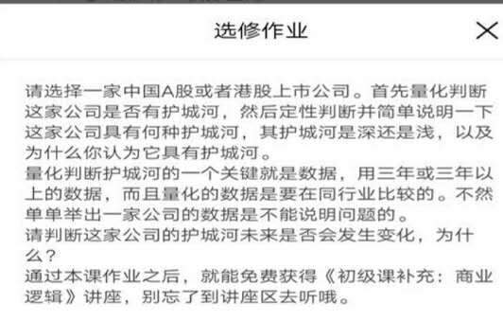

第四课作业：
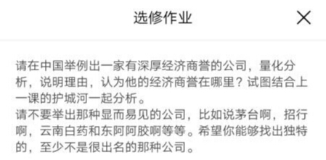

第五课作业：
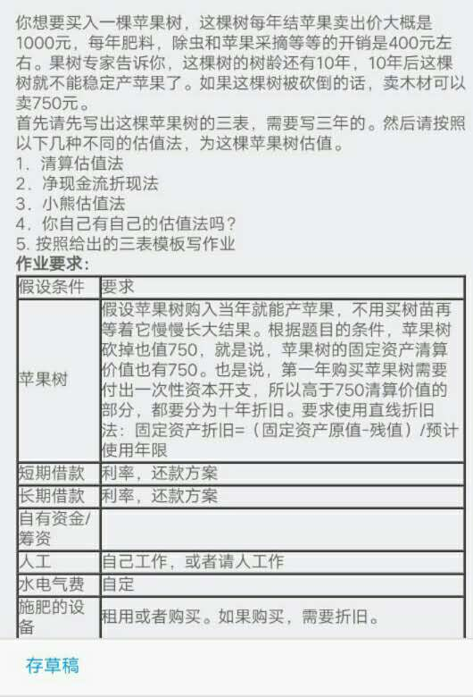
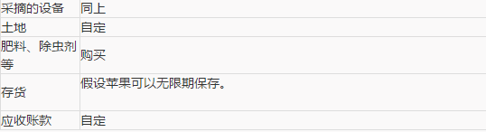
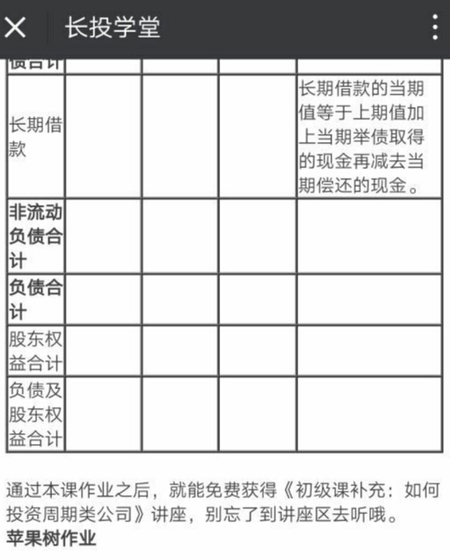
第六课作业：
